Instalando Kaggle en la terminal CMD: pip install kaggle

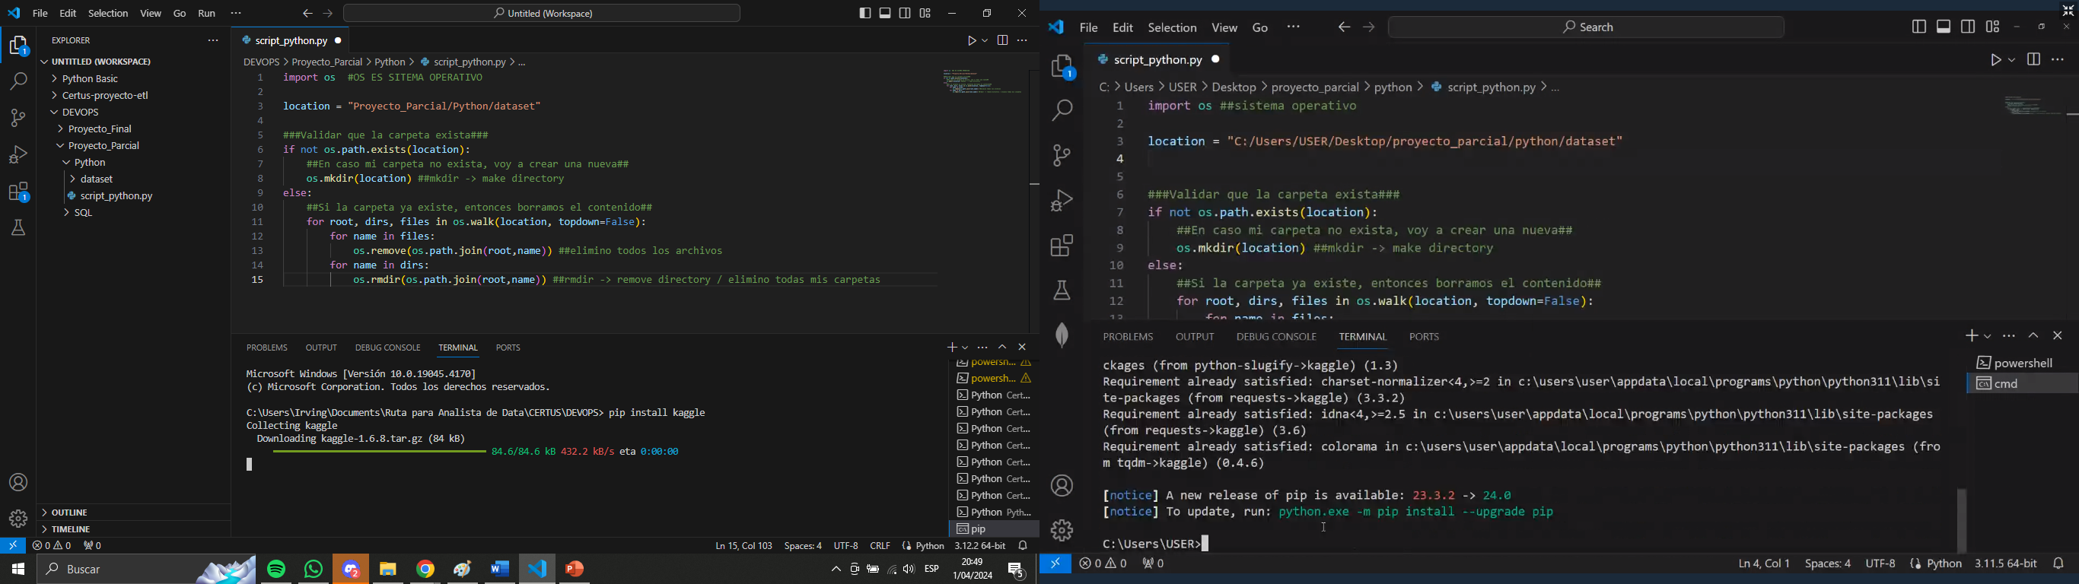

Ruta para guardar el archivo kaggle que hemos descargado de la pagina de kaggle:

Sino se crea la ruta, kaggle no sabra a que cuenta logearse en python

